新 书 推 荐
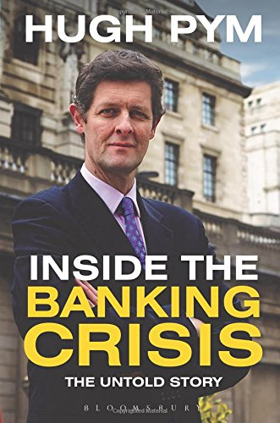
中文书名：《银行危机的背后：不为人知的故事》
英文书名：Inside the Banking Crisis: The Untold Story
作 者：Hugh Pym
出 版 社：A&C Black
代理公司：ANA
页 数：240页
出版时间：2014年7月
代理地区：中国大陆、台湾
审读资料：电子稿
类 型：经管

内容简介：

这是任何一届英国政府在和平时期所面临的最重大的挑战之一。银行系统，这个理所当然是绝大多数人口支付生活费用的依靠，现如今已接近崩溃。然而在2008年10月份忙着工作的人们没有一个意识到国家的金融基础设施会如此的脆弱。没有人去阻拦一小撮的决策者和部长们在白厅和伦敦金融城疯狂的举措。苏格兰皇家银行，拥有比全英国经济的整个年产量都要庞大的规模，倾塌了。另一个银行巨头哈利法克斯苏格兰银行也形势堪忧。一笔巨额票据需要支付以避免灾难。但是英国能负担的起吗？外国投资者们会推断英国的公用财政已无力应对，游戏已经结束了吗？然而无动于衷也许会遇到印钞机停开、存款人恐慌以及军队上街的情形。

这些已让唐宁街陷入了可怕的进退两难境地，财政部和金融监管机构已进入了由美国雷曼兄弟银行的破产所引发的最黯淡的时期。鉴于美国的政治领导们要面对他们自己体系的挑战，英国的同行们也就指望不上任何人帮忙了。需要尽快找到一种解决途径。提供巨额的信贷，一整套援救方案的公布使得市场吃了定心丸。但是拯救银行只是其中一项任务——另一个任务是保证未来纳税人和客户们的利益。自2008年10月的创伤周后作出的很多决策已经投下了深深的阴影。

英国经济到现在仍然没有恢复。苏格兰皇家银行仍未恢复，一些小企业仍在为获得信贷努力挣扎，公众对于真相的渴求仍然很高涨。本书对于英国的银行危机、英国银行业的一些主要支柱的崩塌中牵涉的角色、以及纳税人660亿英镑的承担义务来说是一本决定性的内部。这个至今仍未公开的故事取自与高层决策者的谈话，包括很多核心成员，解释了在唐宁街和金融城紧闭的大门背后究竟发生了什么。

作者简介：

休·皮姆（Hugh Pym）是英国广播公司新闻节目首席经济记者，自最开始的2007年到现在少数揭秘金融危机的报道记者之一

媒体评价：

“这是一本绝妙的书——对于那些想要知道谁在负责我们的银行系统何时回卡壳这样问题的人来说是必读的。它揭示了决策者们的恐慌、无能、自满以及分歧，随后出台当时看似正确的决定，然而作者适时的提出了这样的质疑，这些举措给我们所有人带来的成本是多少。”
----罗斯·阿尔特曼博士（Dr Ros Altmann）前财政部顾问，伦敦经济学院院长

谢谢您的阅读！
请将回馈信息发至：俞晓宁（Winnie Yu）
安德鲁﹒纳伯格联合国际有限公司北京代表处
北京市海淀区中关村大街甲59号中国人民大学文化大厦1705室, 邮编：100872
电话：010-88810959
传真：010-82504200
Email: winnie@nurnberg.com.cn
网址：www.nurnberg.com.cn
微博：http://weibo.com/nurnberg
豆瓣小站：http://site.douban.com/110577/

